Değerli Öğretim Elemanı,
Yeni YÖK vizyonu çerçevesinde Atatürk Üniversitesi Yeni Nesil Üniversite Tasarım ve Dönüşüm Projesi kapsamında Dijital Dönüşüm ve Yazılım Ofisi tarafından Öğrenci Portfolyo Platformu uygulaması başlatılmıştır.
Öğrencilerin öğrenim süresince ve mezuniyet sonrasında sosyal becerilerinin sunulduğu dijital bir CV sunabilmeyi sağlayan bu uygulamada öğrencilerin potansiyellerinin yansıtılması hedeflenmektedir. Dijital CV, üniversite bünyesinde lisans öğrencileri için gerçekleştirilecek kısmi zamanlı çalışma, burs ve proje desteği gibi etkinliklerde göz önünde bulundurulabileceği gibi mezuniyet sonrasında Kariyer Merkezi ve Mezun İzleme birimi üzerinden iş başvurularında online olarak bu CV’ler kullanılabilir olacaktır.
Uygulama kapsamında öğrencilerin sisteme kaydettikleri bilgilerin güvenilirliğini sağlamak üzere danışmanlık yetkisi bulunan öğretim elemanlarına onay yetkisi tanımlanmıştır. Sistem üzerinde gerçekleştirilecek onay işlemleri aşağıdaki kullanım kılavuzunda gösterilen adımlar takip edilerek tamamlanabilmektedir.

ÖĞRENCİ PORTFOLYO PLATFORMU DANIŞMANLAR İÇİN KULLANIM KILAVUZU
Öğrenci Portfolyo Platformu, öğrencilerin kariyer gelişimlerini desteklemek ve dijital görünürlüklerini artırmak için başlatılmış bir uygulamadır.
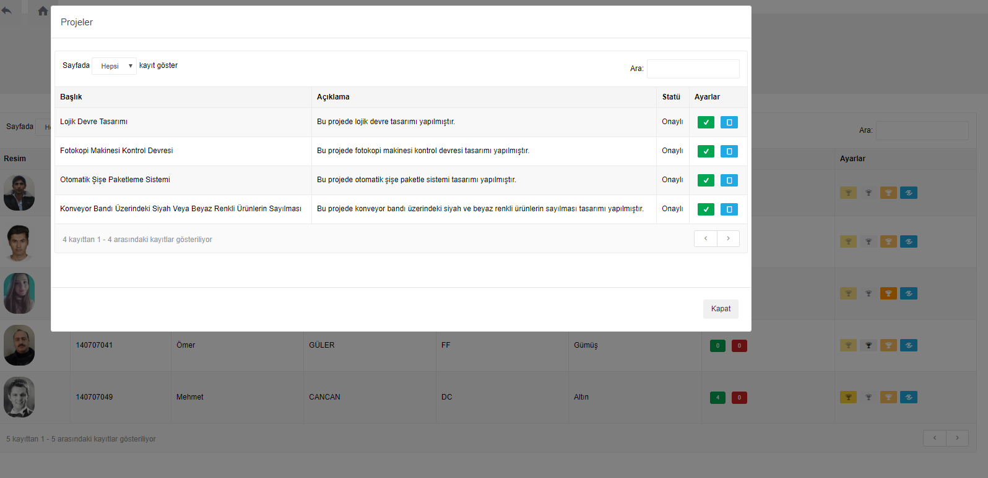
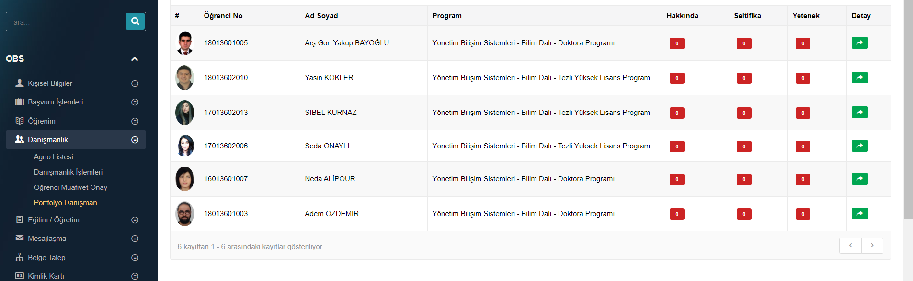
Öğrenci Portfolyo Platformu; öğrencilerin akademik ve sosyal becerileri ile ilgili yaptıkları proje, ödev veya sertifika gibi tanımlamalarına rehberlik amacıyla Danışmanların desteğine ihtiyaç duymaktadır. Bu desteği kolaylıkla sağlayabilmek için sistem üzerinde öğrenci girişlerinin onaylandığı bir alan tanımlanmıştır. Sistemin adımları aşağıda kısaca anlatılmıştır:
2.
4.
3.
1.

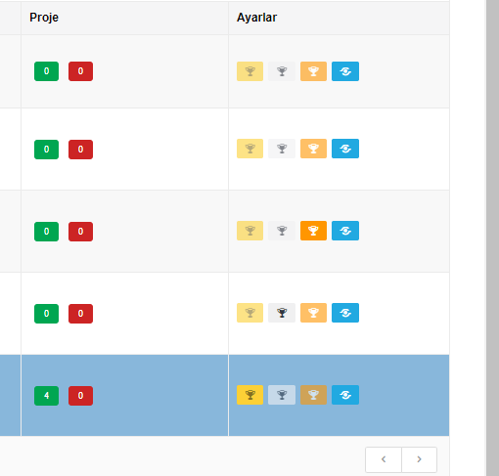
5.

- Danışman OBS üzerinden giriş yapacak ve yukarıdaki görselde kırmızı çerçeve içine alınan 1 ve 2 adımlarını izleyerek “Danışmanlık” butonu aracılığı ile “Portfolyo Danışman” sekmesine erişecektir.
- OBS de, 1 ve 2 sekmelerine geçişin ardından Detay (3) sekmesine erişecektir, sonrasında öğrenci bilgilerinin olduğu sayfa ekranına ulaşacaktır (4).
- Öğrenciye ait bilgilerin olduğu sayfada (4) öğrencinin kendisi için yaptığı tanımlamalar danışman tarafından onaylayabilecektir.
- 5 numaralı görselin olduğu aşamada ise öğrenci projelerine danışman tarafından yapılan değerlendirmeler ve verilen rozetler görüntülenmektedir.

